УТВЕРЖДАЮ
И.о. Главы администрации муниципального образования «Цильнинский район»

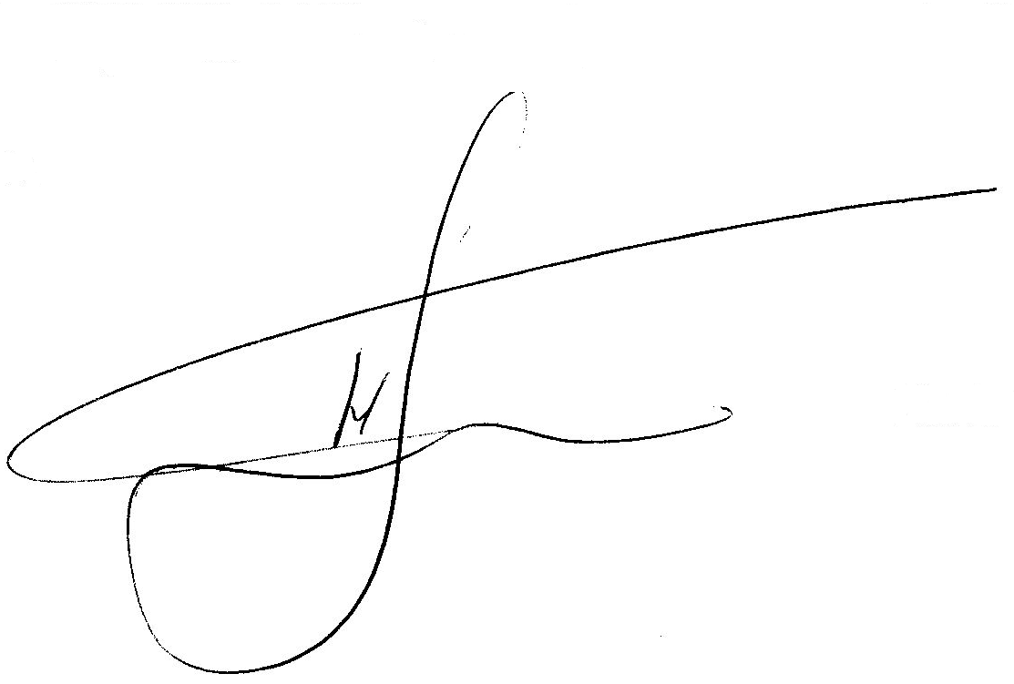
____________________Е.А.Хайретдинова
15 апреля 2019 года

План
проведения «Единого дня профилактики правонарушений»
на территории муниципального образования «Анненковское сельское поселение» 19.04.2019 года

№  п/п | Наименование мероприятия  и место проведения | Срок исполнения | Исполнители
 | Информирование населения в средствах массовой информации, в информационно-телекоммуникационной сети Интернет о проведении «Единого дня профилактики правонарушений» на территории МО «Анненковское сельское поселение», местах и времени проведения профилактических мероприятий (собраний граждан, приёме граждан, тематических лекций и т.д.). | 19.03.2019 | Администрация МО «Цильнинский район», администрация МО «Анненковское сельское поселение»*.
 | Инструктаж участников «Единого дня профилактики правонарушений» на территории МО «Анненковское сельское поселение»:  - обсуждение предстоящих мероприятий;  - создание рабочих групп;  - расстановка сил и средств (здание администрации)  - инструктаж о мерах личной безопасности. | 19.03.2019  09.00-09.30 | Администрация МО «Цильнинский район», администрация МО «Анненковское сельское поселение»*, инспекция УФСИН России по Цильнинскому району*, ОМВД России по Цильнинскому району*, КПДН и ЗП администрации МО «Цильнинский район», Департамент Главного управления труда, здравоохранения и социального развития Ульяновской области в Цильнинском районе, ОГИБДД ОМВД России по Цильнинскому району*, Отдел образования администрации МО «Цильнинский район», Отдел по делам культуры и организации досуга населения администрации МО «Цильнинский район», ПЧ-49*, Большенагаткинская РБ*, Служба судебных приставов* Штаб добровольных общественных объединений муниципального образования «Цильнинский район», Прокуратура Цильнинского района*
 | Спортивная эстафета «В здоровом теле - здоровый дух» | 09.25-10.10 | МОУ Степноанненковская СШ, отдел образования администрации МО «Цильнинский район». администрация МО «Анненковское сельское поселение», КПДН администрации МО «Цильнинский район», Большенагаткинская РБ*,
 | Беседа «Здоровье - единственная драгоценность» | 10.20-11.05
 | Анкетирование «Вредные привычки» | В течение дня
 | Выставка рисунков «Знай ПДД» | В течение дня
 | Агитпоезд «Мы и порядок» | 13.15-13.45
 | Родительское собрание «Роль родителей в профилактике правонарушений и формировании здорового образа жизни у детей» | 14.00-16.00
 | Беседа с детьми на тему: «Моя безопасность в моих руках» | 9.00 | МДОУ Степноанненковский детский сад «Ягодка», отдел образования администрации МО «Цильнинский район», Большенагаткинская РБ*
 | Просмотры мультфильмов «Советы тетушки Совы» | 9.20-10.00
 | Спортивное развлечение «Кто такой - «огнетушитель»? | 10.10-10.40
 | Индивидуальные беседы с родителями, Изучение памяток «Права и обязанности детей», «Жизнь и здоровье детей в наших руках» | 16.00-16.30
 | Утренняя зарядка | 8.20 | МОУ Пилюгинская НШ, отдел образования администрации МО «Цильнинский район», Большенагаткинская РБ*
 | Конкурс рисунков «Мы за здоровый образ жизни» | 8.30-14.00
 | Встреча с фельдшером «Гигиена- залог здоровья» | 09.15
 | Спортивный марафон «Веселые старты» | 10.10
 | Книжная выставка «Дорога, ведущая в пропасть» | 9.00-12.00
 | Беседа о вредных привычках «Жизнь прекрасна, не трать ее напрасно» | 12.30
 | Игра-викторина «Знай обязанности школьника» | 12.30
 | Организация «горячих» линий по вопросам мер социальной поддержки | 09.00-17.00 | Департамент Министерства здравоохранения, семьи и социального благополучия Ульяновской области по Цильнинскому району*
 | Профилактические противопожарные рейды в дома лиц, злоупотребляющих спиртными напитками, неблагополучные семьи | 09.00-12.00  18.00 -21.00 | ПЧ-49* Ульяновской области, Добровольная пожарная дружина*, Добровольная пожарная команда*, ОМВД России по Цильнинскому району*, НД МО «Анненковское сельское поселение»*
 | «Расскажи всем, как это вредно…» игра- беседа | 14-00 ч. | Отдел по делам культуры и организации досуга населения администрации МО «Цильнинский район», Степноанненковский СДК
 | «Всё в наших руках» выставка рисунков | в течение дня | Отдел по делам культуры и организации досуга населения администрации МО «Цильнинский район», Цильнинская межпоселенческая библиотека , Степноанненковский СДК
 | «Как поступить в данной ситуации…» тестирование населения | в течение дня | Отдел по делам культуры и организации досуга населения администрации МО «Цильнинский район», Цильнинская межпоселенческая библиотека, Степноанненковский СДК
 | «Весёлые старты» спортивный марафон | 10.10 | Отдел по делам культуры и организации досуга населения администрации МО «Цильнинский район», Цильнинская межпоселенческая библиотека, Пилюгинский СДК
 | «Жизнь прекрасна, не трать её напрасно» беседа о вредных привычках | 12.30 | Отдел по делам культуры и организации досуга населения администрации МО «Цильнинский район», Цильнинская межпоселенческая библиотека
 | «Мы против алкоголя» профилактическая беседа здорового образа жизни. | 11.00 | Отдел по делам культуры и организации досуга населения администрации МО «Цильнинский район», Цильнинская межпоселенческая библиотека, Пилюгинский СДК
 | «Жизнь без вредных привычек» - выставка-совет/представлена литература по профилактике и борьбе с вредными привычками, влекущими за собой страшные болезни | 09.00 | Отдел по делам культуры и организации досуга населения администрации МО «Цильнинский район», Цильнинская межпоселенческая библиотека, Пилюгинский СДК
 | «Быть здоровым я хочу – книги пусть меня научат»: книжная выставка | В течение дня | Отдел по делам культуры и организации досуга населения администрации МО «Цильнинский район», Цильнинская детская библиотека, Степноанненковский СДК
 | «Вред курения и алкоголя» - профилактическая беседа | 11.30 | Отдел по делам культуры и организации досуга населения администрации МО «Цильнинский район», Цильнинская межпоселенческая библиотека, Степноанненковский СДК
 | Подведение итогов деятельности народной дружины за 1 квартал 2019 год,  о профилактике пожаров на территории МО «Анненковское сельское поселение»  о создании Штаба добровольных общественных объединений муниципального образования «Цильнинский район» | 8.30-9.30 | администрация МО «Анненковское сельское поселение», Инспекция УФСИН России по Цильнинскому району*, ОМВД России по Цильнинскому району*, ОМВД России по Цильнинскому району*, НД МО «Анненковское сельское поселение» *, руководители сельхоорганизаций, КФХ, Штаб добровольных общественных объединений муниципального образования Цильнинский район».
 | Патронат на дому приемных семей и семей, находящихся в социально опасном положении  (все населенные пункты поселения) | 10.00-17.00 | Отдел опеки и попечительства, КЦСОН администрации МО «Цильнинский район»
 | Проведение профилактического обхода участковыми уполномоченными полиции административных участков, выявление мест концентрации антиобщественных элементов, притонов для употребления наркотических средств  (все населенные пункты поселения) | 10.00-18.00 | ОМВД России по Цильнинскому району*, НД МО «Анненковское сельское поселение»*
 | Проведение профилактической работы с родителями, уклоняющимися от уплаты алиментов по месту жительства (населенные пункты поселения) | 10.00-18.00 | Служба судебных приставов*, КПДН и ЗП администрации МО «Цильнинский район»
 | Рейд по выявлению правонарушений на потребительском рынке, в сфере оборота алкогольной и спиртосодержащей продукции | 10.00-12.00  17.00-21.00 | ОМВД России по Цильнинскому району*, члены НД МО «Анненковское сельское поселение» *, администрация МО «Цильнинский район»
 | Проверка объектов с массовым пребыванием людей на предмет соблюдения мер антитеррористической защищенности (все населенные пункты поселения) | 13.00-15.00 | ОМВД России по Цильнинскому району*, НД МО «Анненковское сельское поселение»*, отдел по делам ГО, ЧС и МП администрации МО «Цильнинский район»
 | Профилактический рейд, в ходе которого планируется посещение семей, находящихся в социально опасном положении, а также несовершеннолетних, состоящих на учете в группе по делам несовершеннолетних, с целью раннего выявления детей и семей, находящихся в социально опасном положении.  (все населенные пункты поселения) | 13.00–18.00 | Администрация МО «Цильнинский район», администрация МО «Анненковское сельское поселение»*, ОМВД России по Цильнинскому району*, КПДН и ЗП администрации МО «Цильнинский район», Департамент Главного управления труда, здравоохранения и социального развития Ульяновской области в Цильнинском районе, ПДН ОМВД России по Цильнинскому району*, Отдел образования администрации МО «Цильнинский район», Большенагаткинская РБ*
 | Беседы с должниками за жилищно-коммунальные услуги | 14.00–16.00 | Администрация МО «Анненковское сельское поселение»*
 | Подведение итогов первого и второго этапа «Единого дня профилактики правонарушений» в МО «Анненковское сельское поселение»  (Цильнинский район, с.Б.Нагаткино, ул. Садовая, д.4). | 22.04.2019  15.00 | Администрация МО «Цильнинский район», администрация МО «Анненковское сельское поселение»*, инспекция УФСИН России по Цильнинскому району*, ОМВД России по Цильнинскому району*, КПДН и ЗП администрации МО «Цильнинский район», Департамент Главного управления труда, здравоохранения и социального развития Ульяновской области в Цильнинском районе*, ОГИБДД ОМВД России по Цильнинскому району*, Отдел образования администрации МО «Цильнинский район», Отдел по делам культуры и организации досуга населения администрации МО «Цильнинский район», ПЧ-49*, Большенагаткинская РБ, Служба судебных приставов*
 | Посещение одиноко проживающих граждан, инвалидов, семей с детьми инвалидами, участников ВОВ, многодетных семей, беременных  (населенные пункты поселения) | 16.00-20.00 | Администрация МО «Цильнинский район», администрация МО «Анненковское сельское поселение»*, ОМВД России по Цильнинскому району*, КПДН и ЗП администрации МО «Цильнинский район», Департамент Главного управления труда, здравоохранения и социального развития Ульяновской области в Цильнинском районе*, Отдел образования администрации МО «Цильнинский район», Большенагаткинская РБ*
 | Рейд по проверке объектов ТМЦ на предмет их технической укрепленности от преступных посягательств  (все населенные пункты поселения) | 17.00- 22.00 | ОМВД России по Цильнинскому району*, члены НД МО «Анненковское сельское поселение» *
 | Рейд в жилом секторе, местах массового досуга молодежи в целях пресечения правонарушений, в т.ч. распития спиртных напитков, употребления наркотических средств, соблюдения требований о тишине и несовершеннолетних, находящихся в позднее время на улице без сопровождения взрослых (все населенные пункты поселения) | 17.00- 23.00 | ОМВД России по Цильнинскому району*, члены НД МО «Анненковское сельское поселение» *
 | Проверках граждан, проживающих без регистрации – все (населенные пункты поселения) | 17.00-22.00 | ОМВД России по Цильнинскому району*, члены НД МО «Анненковское сельское поселение» *
 | Осуществление контроля за исполнением обязанностей, запретов и ограничений лицами, которым судом установлен административный надзор, а также лицами, осужденными к мерам наказания без изоляции от общества, имеющими ограничения, запреты и обязанности  (все населенные пункты поселения) | 21.00-23.00 | Инспекция УФСИН России по Цильнинскому району *, ОМВД России по Цильнинскому району*, администрация и народная дружина МО «Анненковское сельское поселение»*
 | Патрулирование улиц сел поселения в целях профилактики ДТП | в течение дня | ОГИБДД ОМВД России по Цильнинскому району*, народная дружина и администрация МО «Анненковское сельское поселение»*
 | Обобщение и представление информации о результатах проведения «Единого дня профилактики правонарушений» на территории муниципального образования «Анненковское сельское поселение».  Информирование населения о результатах проведения «Единого дня профилактики правонарушений» через средства массовой информации. | 22.04.2019 | Администрация МО «Цильнинский район», администрация МО «Анненковское сельское поселение»*, инспекция УФСИН России по Цильнинскому району*, ОМВД России по Цильнинскому району*, КПДН и ЗП администрации МО «Цильнинский район», Департамент Главного управления труда, здравоохранения и социального развития Ульяновской области в Цильнинском районе, ОГИБДД ОМВД России по Цильнинскому району*, Отдел образования администрации МО «Цильнинский район», Отдел по делам культуры и организации досуга населения администрации МО «Цильнинский район», ПЧ-49*, Большенагаткинская РБ*, Служба судебных приставов*

Помощник (советник) Главы администрации
МО «Цильнинский район» Т.В.Голубева

исп.
Голубева Т.В.
8-84245-2-24-64
Алексанкина И.В.
8-84245-31-4-95

